- 选择题
- D
解析：
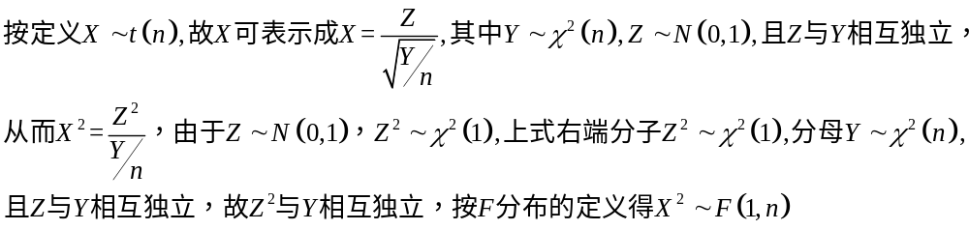
- C
- D
- D
- 答案：C
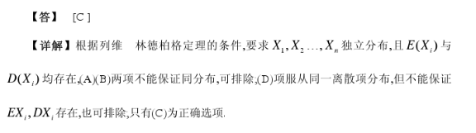
- D
- 填空题
- （4.808，5.196）
- 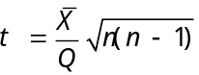
- 答案: 扩大样本容量.
解析:因为犯两类错误的概率,当样本容量一定时,一个缩小另一个会扩大,所以要使得犯两类错误的概率同时缩小,只能扩大样本容量.
- 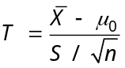, 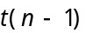
- 答案：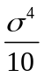
解析：
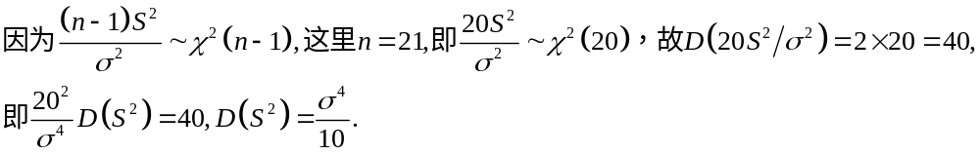
- 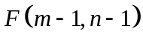
- 解析：
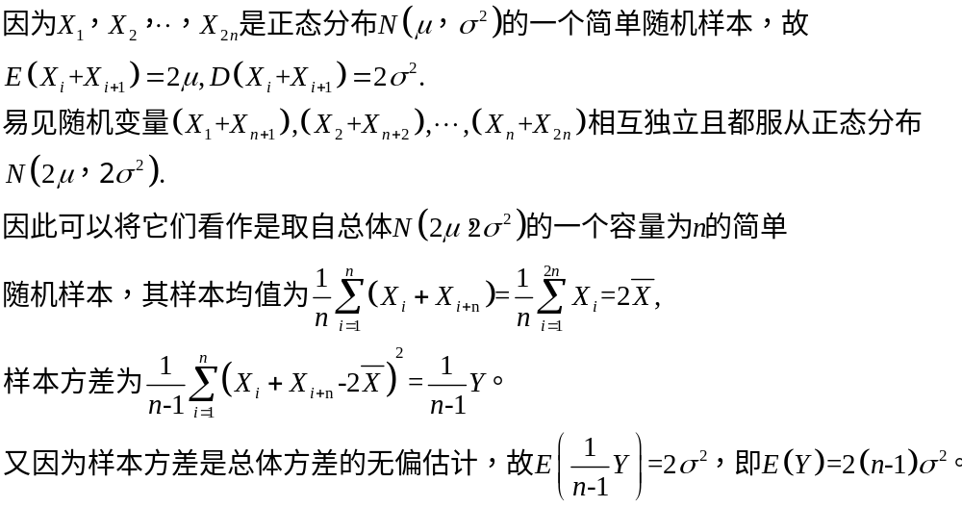
- 解析：
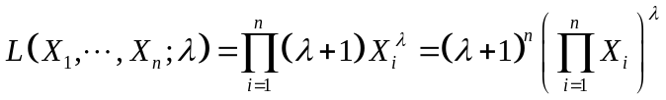
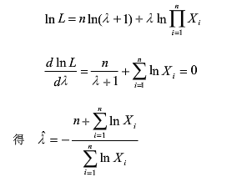
- 解析：
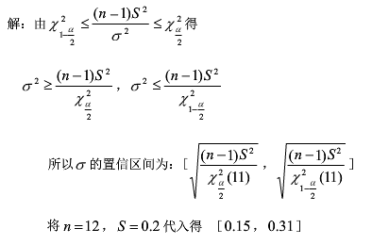
- 解析：
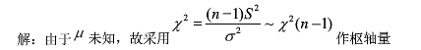
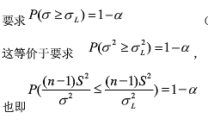
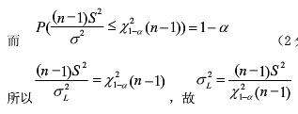
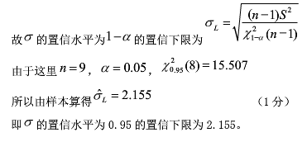
- 解析：
检验假设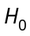: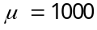, 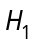: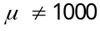
检验统计量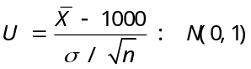.
对于给定的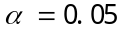, 由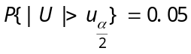, 得到拒绝域为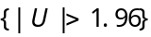.
将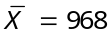代入,计算检验统计量的观测值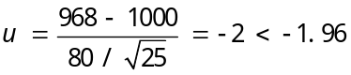, 落入拒绝域, 因此拒绝原假设. 即在显著性水平下,认为该种电子元件的平均使用寿命不是1000小时.
- 解析：
